摘要
内容维度 | 核心阐述
项目名称 | EMP-20 知识与报表专员系统技术及实施方案
技术定位 | 消防安全管理体系中的“理性中枢”与“知识大脑”，负责将数据转化为组织共识。
核心创新 | 构建“法规-隐患-案例”知识图谱，结合 RAG 实现智能问答，基于动态权重的合规评分模型。
关键成果 | 自动化生成多维报表（<30s/份）；实现“隐患-工单-整改”全闭环管理；知识问答准确率 >90%。
技术栈概览 | 后端：Java Spring Boot / Python FastAPI + Celery；数据：Neo4j (图) + Milvus (向量) + PG；AI：RAG (BGE-M3 + LLM) + AHP 评分算法。
硬件方案 | 全云原生架构，解耦前端硬件。支持私有云/公有云容器化部署 (K8s/Docker)。
开发周期 | 2.5个月（10周）敏捷迭代；里程碑：数据底座→核心引擎(KG+RAG)→应用上线。
投资规模 | 研发投入预算 ¥175,000；采用“核心+执行”梯队模式（架构师+AI专家+开发+测试）。
交付物 | 部署镜像包 + 知识图谱数据资产 + 自动化报表服务 + 全套技术文档
差异竞争力 | 逻辑自研 (核心算法自有)；依据优先 (RAG 严控幻觉)；管理闭环 (数据驱动持续改进)。

总体技术架构与设计哲学

设计哲学：理性中枢与知识大脑
EMP-20 系统（知识与报表专员）的定位并非单纯的 IT 工具或报表生成器，而是作为整个消防安全管理体系中的 “理性中枢” 与 “知识大脑”。在设计上，我们摒弃了传统安防系统重硬件、轻数据的弊端，确立了以下三大核心设计哲学，以确保系统具备可持续的生命力和高附加值的管理产出。

核心定位：从数据到共识的价值链
传统消防管理往往止步于数据的采集与堆砌，而 EMP-20 的核心使命是构建一条完整的价值转化链条： 1. 把数据变成知识：将分散的告警、法规、案例转化为结构化的知识图谱。 2. 把知识变成判断：利用算法模型对合规性、风险趋势进行量化评分与研判。 3. 把判断变成组织共识：通过标准化的报表和可视化的态势大屏，统一管理层的认知。 4. 把共识变成持续改进的动力：通过工单联动与复盘闭环，推动隐患的实质性解决。

三大技术原则
基于技术实施方案的要求，EMP-20 的架构设计严格遵循以下三大原则：
- 硬件解耦 (Hardware Decoupling) EMP-20 不直接绑定任何特定的传感器或感知硬件。所有感知数据（如 EMP-01 的视觉告警、消防主机的状态数据）均通过标准化的 API 接口（RESTful/gRPC/Kafka）接入。这种设计确保了系统不受限于前端硬件的品牌或型号，极大地降低了感知层的替换成本，聚焦于数据价值挖掘。
- 逻辑自研 (Logic Self-Research) 系统的核心竞争力在于 L3 应用服务层的高价值逻辑推理能力。我们通过自研的 知识图谱 (KG)、RAG 智能问答引擎 以及 合规评分算法，构建起不可替代的行业壁垒。这是 EMP-20 的“灵魂”，负责将碎片化数据转化为结构化认知。
- 管理闭环 (Management Closed-Loop) 系统不仅仅负责发现问题，更关注问题的解决。通过与工单系统的深度集成，EMP-20 实现了从“隐患发现 → 自动派单 → 整改执行 → 效果验证 → 闭环归档”的全链路数字化管理。

总体技术架构图解
EMP-20 采用 云端轻量化四层架构，核心计算与存储集中在云端，通过微服务化部署保障系统的弹性伸缩与高可用性。

逻辑架构视图
系统自下而上分为四层，各层职责边界清晰，通过标准化协议进行交互。
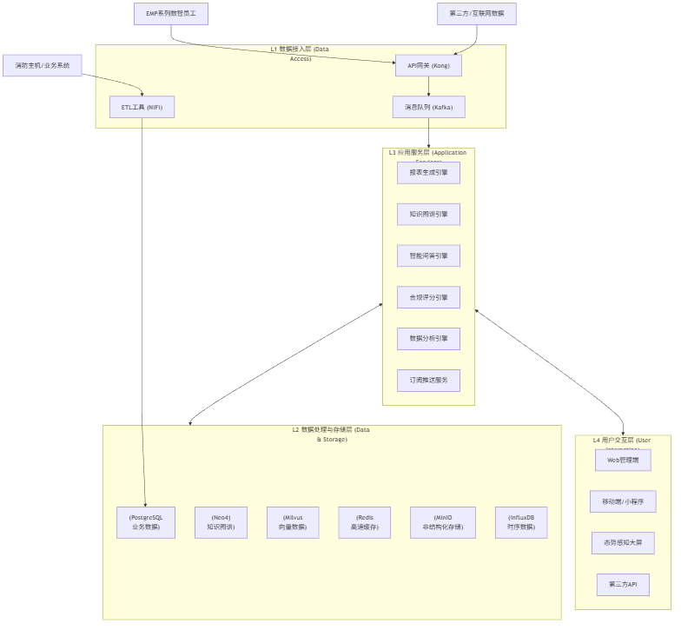

各层级核心功能解析：
- L1 数据接入层 (Data Access Layer)
  - 核心组件：Kong API 网关、Apache Kafka、Apache NiFi。
  - 功能：负责多源异构数据的汇聚。包括 EMP-01/02/03 的实时告警流、消防主机的状态数据、以及互联网法规爬虫数据。该层负责数据的清洗、标准化和协议转换，屏蔽底层数据源的差异性。
- L2 数据处理与存储层 (Data Processing & Storage Layer)
  - 核心组件：采用 多模数据库架构 (Multi-Model Database)。
    - PostgreSQL：存储结构化业务数据（报表、工单、用户权限）。
    - Neo4j：存储消防法规与设备关系的知识图谱，支持复杂关联查询。
    - Milvus：存储法规文档和案例的向量特征，支撑语义检索。
    - Redis：处理热点数据缓存与会话管理。
    - MinIO：存储报表 PDF、现场照片、演练视频等非结构化文件。
    - InfluxDB/ClickHouse：处理时序监控数据与海量日志分析。
- L3 应用服务层 (Application Service Layer)
  - 核心组件：基于 Spring Boot / Python 的微服务集群。
  - 功能：
    - 报表引擎：基于 Jinja2/Thymeleaf 模板技术，实现多格式报表（PDF/Excel）的自动化渲染与生成。
    - 知识引擎：集成 NLP 模型（BERT）与 LLM（通义千问/GPT），提供 RAG 问答与图谱推理能力。
    - 评分引擎：执行 AHP 层次分析法与动态权重计算，输出合规评分与风险等级。
- L4 用户交互层 (User Interaction Layer)
  - 设计原则：认知优先于操作，结论优先于细节。
  - 终端形态：
    - Web 管理端：全功能操作，支持报表钻取与知识库维护。
    - 移动端 (App/小程序)：轻量化查看报表、接收告警推送与快速问答。
    - 态势大屏：面向决策层，展示核心风险指标与趋势。

技术栈全景与选型理由
为保证系统的高性能、可扩展性与可维护性，EMP-20 选用了目前主流且成熟的云原生技术栈。
分层 | 关键技术组件 | 选型理由
前端交互 | React + Ant Design ProECharts | 适合构建复杂的企业级后台；ECharts 提供丰富的可视化图表能力，满足报表与大屏需求。
后端服务 | Spring Boot (Java)Python (FastAPI/Flask) | Java 负责业务逻辑与事务处理（稳定）；Python 负责 AI 算法、NLP 处理与报表渲染（生态丰富）。
AI 与算法 | PyTorch / TensorFlowLangChainBERT / LLM API | PyTorch 用于模型训练；LangChain 编排 RAG 流程；LLM 提供生成式能力。
数据存储 | PostgreSQL (v14+)Neo4jMilvus (v2.x) | PG 处理复杂关系数据性能优异；Neo4j 是图数据库事实标准；Milvus 专为向量检索设计，性能高。
中间件 | Apache KafkaRedisCelery | Kafka 处理高吞吐量数据流；Redis 提供高性能缓存；Celery 处理报表生成等异步耗时任务。
基础设施 | Docker + Kubernetes (K8s)Prometheus + Grafana | 容器化部署实现环境隔离与弹性伸缩；Prometheus 提供全链路监控。

核心微服务拓扑
系统将业务逻辑拆分为独立的微服务，通过 API 网关统一管理：
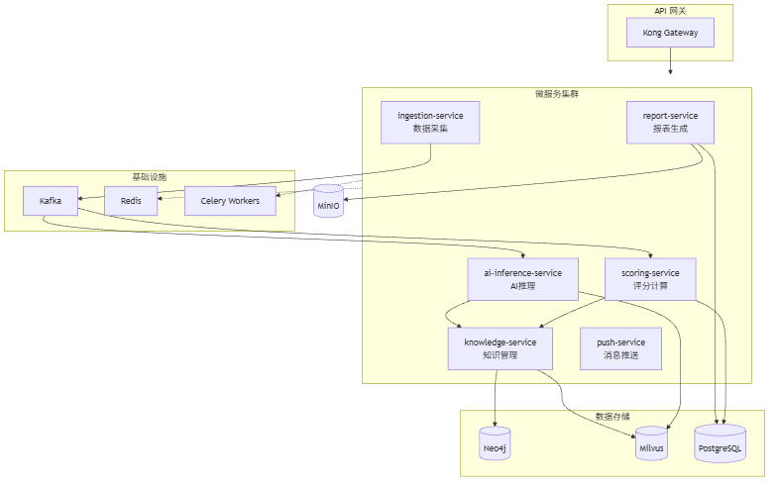
- report-service：报表生成服务，负责数据聚合与文件渲染。
- knowledge-service：知识管理服务，负责图谱查询与文档解析。
- scoring-service：评分计算服务，负责合规模型运算。
- push-service：推送服务，集成邮件、短信、IM 渠道。
- ingestion-service：数据采集服务，对接外部数据源。
- ai-inference-service：AI 推理服务，封装向量检索与 LLM 调用。

本章小结
本章明确了 EMP-20 作为“组织智慧大脑”的顶层设计。通过硬件解耦，我们摆脱了对特定设备的依赖；通过逻辑自研，我们掌握了知识图谱与评分模型等核心 IP；通过四层架构与微服务设计，我们构建了一个高可用、易扩展的技术底座。这一切为后续章节中具体的知识管理、报表生成及算法模型的实现奠定了坚实基础。

知识管理与图谱构建

设计目标与能力定义
知识管理是 EMP-20 的基础能力层。不同于传统的文档管理系统（DMS），EMP-20 的目标是构建一个动态、可计算、可推理的领域知识大脑。
核心技术目标： 1. 结构化（Structuring）：将 PDF/Word 格式的消防法规、国标（GB）、行标（GA）转化为实体与关系。 2. 图谱化（Graphing）：构建“法规—隐患—设备—场所”的多维关联网络，支持多跳查询。 3. 动态化（Dynamic Updating）：实现法规更新的自动监测与图谱的增量更新，解决“知识过时”痛点。

知识图谱本体设计 (Ontology Design)
本体（Schema）是知识图谱的骨架。基于 EMP-20 的业务场景，我们设计了以“合规”为核心的五大类实体节点与六类核心关系。

实体节点定义 (Nodes)
实体类型 (Label) | 定义描述 | 核心属性 (Properties) | 数据来源示例
Regulation (法规) | 法律、行政法规、技术标准 | id (标准号), name, level (国家/地方), effective_date | GB 50016-2014
Article (条款) | 法规中的具体条文 | id, content, chapter, is_mandatory (是否强条) | 第8.1.2条
Hazard (隐患) | 可能导致事故的不安全状态 | code, name, risk_level, description | 疏散通道堵塞
Equipment (设备) | 消防设施与器材 | id, type, model, maintenance_cycle | 自动喷水灭火系统
Place (场所) | 物理空间或业态类型 | type (厨房/仓库), risk_category | 商业综合体餐饮区
Case (案例) | 历史事故或处罚案例 | id, date, location, loss, cause | 2023年某商场火灾

关系定义 (Relationships)
我们使用有向边来表达实体间的逻辑约束：
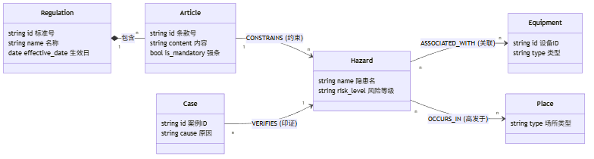
- (:Article)-[:CONSTRAINS]->(:Hazard)
  - 语义：某法规模范约束某类隐患。
  - 示例：GB 50016 第5.5.15条 -> 约束 -> 疏散门宽度不足
- (:Hazard)-[:ASSOCIATED_WITH]->(:Equipment)
  - 语义：某隐患与特定设备相关。
  - 示例：喷头堵塞 -> 关联 -> 闭式喷头
- (:Hazard)-[:OCCURS_IN]->(:Place)
  - 语义：某隐患高发于特定场所。
  - 示例：油烟管道积油 -> 高发于 -> 商用厨房
- (:Equipment)-[:REQUIRES_ACTION]->(:Procedure)
  - 语义：设备需要特定的维保或操作规程。
  - 示例：灭火器 -> 需要 -> 每月外观检查
- (:Case)-[:VERIFIES]->(:Hazard)
  - 语义：历史案例印证了某类隐患的风险。

图谱存储模型 (Neo4j)
采用 Neo4j 作为图数据库存储引擎，利用其原生的图遍历能力支持实时推理。
Cypher 建表语句示例：
// 创建法规节点约束
CREATE CONSTRAINT ON (r:Regulation) ASSERT r.id IS UNIQUE;
// 创建隐患与法规的关系示例
MATCH (a:Article {id: 'GB50016-5.5.15'}), (h:Hazard {name: '疏散门宽度不足'})
MERGE (a)-[:CONSTRAINS {confidence: 0.95}]->(h);

知识抽取与融合流水线 (ETL Pipeline)
为了将非结构化文档转化为上述图谱，EMP-20 构建了一套自动化的 NLP 处理流水线。

技术架构
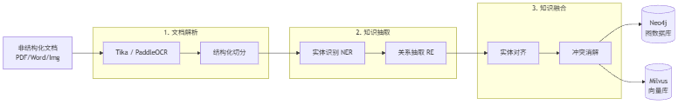

详细处理流程
1. 文档解析 (Document Parsing) * 工具选型：Apache Tika + PaddleOCR。 * 处理逻辑： * 对于 PDF/Word：利用 Tika 提取文本，保留段落结构和表格信息。 * 对于扫描件/图片：利用 PaddleOCR 进行文字识别。 * 结构化切分：基于正则表达式（如 第[一二三四五六七八九十]+章、\d+\.\d+\.\d+）将长文档切分为独立的“条款（Article）”颗粒度。
2. 知识抽取 (Information Extraction) 这是“逻辑自研”的核心算法部分，采用 BERT-BiLSTM-CRF 模型进行训练。
- 实体识别 (NER)：
  - 模型：基于消防领域语料微调的 BERT 模型。
  - 任务：从条款文本中识别出 <设备: 疏散指示标志>、<数值: 1.0m>、<动作: 设置>。
- 关系抽取 (RE)：
  - 模型：使用 Joint Extraction 联合抽取模型或基于规则的依存句法分析。
  - 示例输入：“疏散走道的净宽度不应小于1.1m。”
  - 抽取结果：疏散走道 (主体) –净宽度要求–> 1.1m (客体)。
3. 知识融合 (Knowledge Fusion) * 实体对齐：解决同义词问题。例如，将“消火栓”、“室内消火栓”、“消防栓”统一对齐到标准实体 ID EQ_001。 * 算法：基于编辑距离（Levenshtein）和语义相似度（Cosine Similarity）的混合对齐。 * 冲突消解：当新旧法规冲突时，依据属性 effective_date（生效日期）和 authority_level（效力等级），保留高优先级的知识，将旧知识标记为 expired。

向量化与混合索引 (Hybrid Indexing)
为了支持 RAG（检索增强生成），知识不仅要存入图数据库，还需进行向量化处理。

文本向量化 (Embedding)
- 模型：使用 BGE-M3 (BAAI General Embedding)，支持长文本和多语言，适合中文法律法规场景。
- 分块策略 (Chunking)：
  - 按“条款”分块：保留完整的法条语义。
  - 滑动窗口：对于超长案例，使用 512 tokens 窗口，重叠 128 tokens。

向量存储 (Milvus)
- 将生成的 Embedding 向量存入 Milvus 向量数据库。
- 元数据绑定：在 Milvus 中存储向量的同时，绑定 regulation_id、article_id，以便在检索时能反查到 Neo4j 中的具体节点，实现“向量+图”的联动。

知识版本管理与更新机制
为确保知识的时效性（Time-to-Live），系统设计了严密的版本控制流程。

版本控制策略
采用 主版本.次版本.修订版本 的策略： * 主版本：国家大法（如《消防法》）修订。 * 次版本：行业标准（如 GB/GA）更新。 * 修订版本：内部纠错或补充案例。

自动更新闭环
- 监测 (Monitor)：爬虫每日监测应急管理部、住建部官网，通过哈希比对发现新文件。
- 差异分析 (Diff)：自动对比新旧文档，高亮变更条款（如“罚款上限由5万调整为10万”）。
- 审核 (Review)：
  - 系统自动生成“更新建议报告”。
  - 专家（Knowledge Admin）进行人工确认。
- 生效 (Publish)：
  - Neo4j：创建新节点，建立 REPLACED_BY 关系指向新节点。
  - Milvus：插入新向量，旧向量标记为软删除。
  - 推送：通过订阅服务通知相关管理人员（F08 场景）。
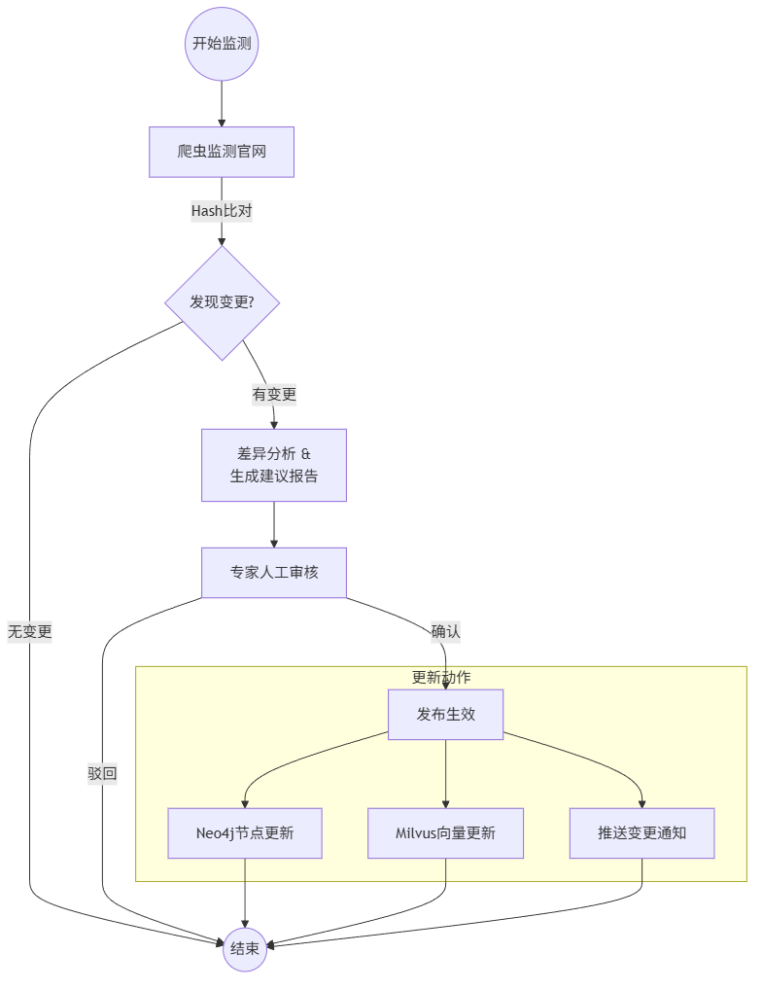

本章技术栈总结
模块 | 技术组件/算法 | 选型理由
文档解析 | Apache Tika, PaddleOCR | 处理 PDF/图片扫描件的工业级标准，OCR 对中文支持好。
NLP 模型 | BERT-BiLSTM-CRF | 实体识别（NER）的主流架构，适合领域知识抽取。
图数据库 | Neo4j (v5.x) | 社区成熟，Cypher 查询语言表达能力强，支持复杂路径推理。
向量数据库 | Milvus (v2.3) | 高性能、分布式向量检索，支持混合查询。
Embedding | BGE-M3 | 目前中文语义理解效果最佳的开源 Embedding 模型之一。
知识融合 | Dedupe (Python库) | 基于机器学习的实体去重与对齐工具。
通过本章方案的实施，EMP-20 将构建起一个包含法规、设备、隐患、案例四大维度的知识底座，为后续的智能问答（第三章）和合规评分（第五章）提供坚实的数据支撑。

RAG 智能问答引擎

核心定位与设计原则
EMP-20 的问答引擎并非通用的聊天机器人，而是消防安全领域的专业顾问。其技术设计的核心原则是依据优先，生成为辅，坚决杜绝大模型的“幻觉”风险。
三大技术铁律： 1. 无依据不回答：所有答案必须基于知识库中检索到的法规、标准或案例，严禁模型“脑补”事实。 2. 非指令性输出：对于操作性问题（如“如何灭火”），仅提供规范建议，严禁输出直接的操作指令（如“立即按下红色按钮”），规避责任风险。 3. 可解释性：每一条回答必须附带可点击的证据锚点，直接链接到原始法规条文或案例记录。

RAG (检索增强生成) 架构设计
我们采用 多路混合检索（Hybrid Search） 架构，以解决单一向量检索在精确匹配（如法规条文号）和复杂推理（如隐患归因）方面的不足。

检索架构全景
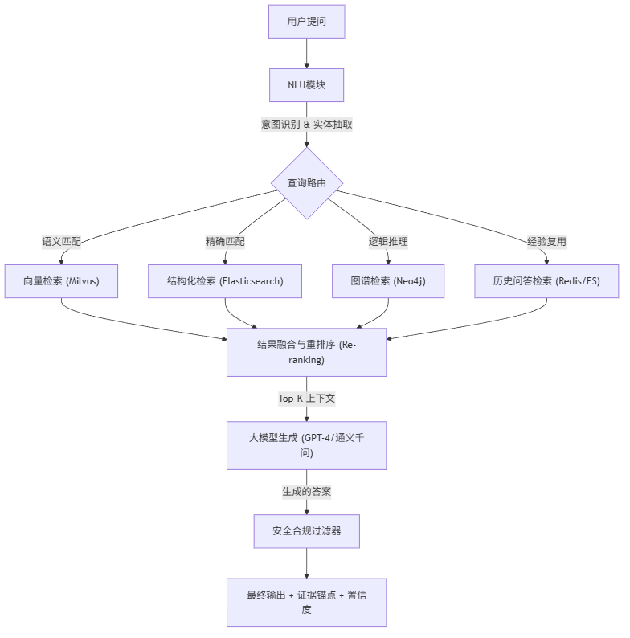

多路召回策略详解
- 路径一：向量检索
  - 适用场景：语义模糊的自然语言提问（如“通道堵了怎么罚款？”）。
  - 技术实现：
    - Embedding 模型：采用 BGE-M3，将用户问题转化为 1024 维向量。
    - 检索引擎：Milvus (v2.x)，使用 HNSW 索引实现毫秒级 ANN（近似最近邻）搜索。
    - 分块策略：法规文档按“条款”粒度切分，案例按“事件”切分，保留 512 tokens 窗口。
- 路径二：结构化检索
  - 适用场景：精确查询特定法规条款、设备参数（如“GB 50016 第5.5.15条的内容”）。
  - 技术实现：
    - 使用 Elasticsearch 进行倒排索引检索。
    - 对法规名称、条文号、设备型号字段进行加权（Boost）。
- 路径三：图谱检索
  - 适用场景：多跳关系推理（如“厨房有哪些高风险隐患，对应的整改措施是什么？”）。
  - 技术实现：
    - 解析问题中的实体（如“厨房”），在 Neo4j 中执行 Cypher 查询： MATCH (p:Place {name:"厨房"})-[:HAS_RISK]->(h:Hazard)-[:SOLVED_BY]->(m:Measure) RETURN h, m
    - 利用图谱的结构化关系补充上下文。
- 路径四：历史问答检索
  - 适用场景：高频问题（如“灭火器有效期多久”）。
  - 技术实现：基于语义相似度匹配历史高分问答对（QA Pairs），优先返回经过人工校验的“金标准”答案。

结果融合与重排序
使用 Cross-Encoder 模型（如 BGE-Reranker）对多路召回的 Top-50 结果进行精细打分，最终保留 Top-5 最相关的片段作为 Prompt 的上下文。

答案生成与 Prompt Engineering

结构化提示词模板
为了抑制幻觉，EMP-20 使用严格限制的 Prompt 模板：
【角色设定】
你是由 EMP-20 系统驱动的消防安全专家。请仅根据下方的【参考资料】回答用户问题。
【参考资料】
1. [法规] GB 50016-2014 第5.5.15条: ... (ID: REF_001)
2. [案例] 2023年某商场疏散通道堵塞处罚案例... (ID: REF_002)
3. [图谱] 疏散通道 -> 关联隐患 -> 堵塞 (ID: KG_05)
【用户问题】
{user_query}
【生成约束】
1. 必须引用【参考资料】中的内容，并在句尾标注来源ID，如[REF_001]。
2. 若参考资料无法回答问题，直接回复“系统暂未收录相关信息”，禁止编造。
3. 禁止输出“切断电源”、“按下按钮”等直接操作指令，应使用“建议检查”、“建议联系维保”等建议性语言。
4. 保持语气专业、客观、简洁。

证据绑定与可解释性实现
- 技术逻辑：在 LLM 生成文本后，后处理模块会解析文本中的 [REF_XXX] 标记。
- 前端交互：用户点击 [REF_001]，系统侧边栏自动展开对应的法规原文或案例详情，实现“结论—证据”的互证。

置信度评估模型
EMP-20 独创了答案置信度评分机制，让用户知道“机器有多大把握”。

计算公式
$$\text{Confidence}=α×S_{\text{consistency}}+β×S_{\text{coverage}}+γ×S_{\text{history}}$$
- $S_{\text{consistency}}$ (召回一致性)：向量检索、关键词检索和图谱检索结果的语义重合度（权重 0.4）。
- $S_{\text{coverage}}$ (证据覆盖率)：生成的答案覆盖了多少用户问题中的关键实体（权重 0.3）。
- $S_{\text{history}}$ (历史命中率)：该类问题的历史用户点赞率（权重 0.3）。

分级处理策略
- 高置信度 (Score ≥ 0.8)：直接展示答案，绿色标识。
- 中置信度 (0.5 ≤ Score < 0.8)：展示答案，但在显著位置标注“⚠ 建议人工核实”，黄色标识。
- 低置信度 (Score < 0.5)：不直接展示生成答案，而是列出检索到的相关文档片段，提示“未能生成确切回答，请参考以下资料”，红色标识。

安全与合规过滤器
为防止模型输出有害或违规内容，系统设置了最后一道防线——GuardRail（护栏）。
- 敏感词过滤：基于 DFA 算法过滤政治敏感、暴力恐怖等词汇。
- 指令拦截：使用正则匹配和语义分类器，拦截包含强执行意图的动词（如“立即关闭”、“切断”、“启动”），强制转换为建议性描述（如“建议确认状态”、“需检查”）。
- 免责声明：所有回答底部自动附加“本回答仅供参考，具体操作请遵循现场管理规定”的提示。

本章技术栈总结
模块 | 技术组件 | 核心作用
语义检索 | Milvus + BGE-M3 | 处理模糊的自然语言提问，召回语义相关片段。
精确检索 | Elasticsearch | 处理法规号、设备型号等精确匹配需求。
图谱推理 | Neo4j | 处理隐患与设备、法规之间的复杂关联推理。
重排序 | BGE-Reranker | 对多路召回结果进行精排，提升上下文质量。
大模型 | GPT-4 / 通义千问 | 基于上下文生成通顺、逻辑严密的回答。
会话管理 | Redis | 存储多轮对话上下文，支持追问。
通过本章方案，EMP-20 实现了从“搜索”到“智能问答”的跨越，将死板的法规库变成了随时可咨询的 7x24 小时消防专家。

自动化报表引擎

设计目标与能力定义
报表引擎是 EMP-20 的核心生产能力。其技术目标并非简单的“数据导出”，而是实现管理语言的自动化翻译。
核心技术指标： 1. 高效率：支持 100+ 门店/区域的并发生成，单份月报生成时间 < 30秒。 2. 多模态：支持 PDF（正式存档）、Excel（数据分析）、Word（二次编辑）多种格式输出。 3. 可追溯：报表中的每一个统计指标（如“隐患整改率 85%”）都必须能通过证据锚点追溯到具体的原始工单或告警记录。

报表生成流水线设计
EMP-20 采用基于事件驱动与定时调度混合的流水线架构，利用 Celery 分布式任务队列进行编排。

流程编排架构
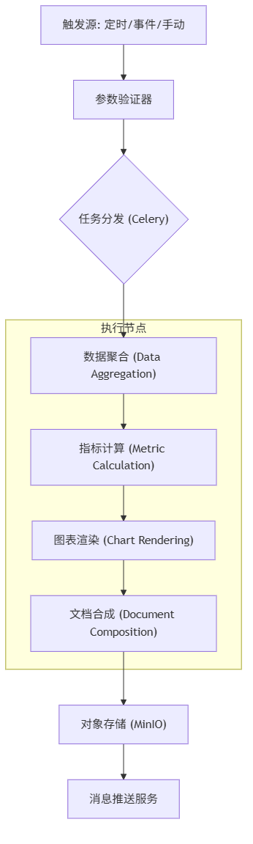

核心环节技术实现
1. 触发层 (Trigger Layer) * 定时触发：使用 APScheduler 或 Celery Beat 管理 Cron 表达式（如 0 10 1 * * 每月1日10点触发月报）。 * 事件触发：监听 Kafka 中的特定 Topic（如 drill_finished 演练结束），实时触发 F04 演练评估报告生成。
2. 数据聚合层 (Data Aggregation) * 多源异构清洗： * 时序数据（如告警频次）：从 InfluxDB 或 ClickHouse 查询，利用其聚合函数（如 count(), timeBucket()）进行秒级预计算。 * 业务台账（如工单状态）：从 PostgreSQL 查询，通过 SQL 进行关联统计。 * 外部数据（如天气、法规）：通过 API 网关实时获取。 * 数据快照：为了保证报表数据的“不可变性”，在生成时刻将查询结果序列化为 JSON 快照存入 MongoDB，作为该版本报表的永久数据源。
3. 指标计算层 (Calculation Layer) * 计算引擎：基于 Pandas 进行内存计算，执行同比、环比、排名、分布等统计。 * 评分算法：调用 ScoringService（详见第五章）计算合规评分。 * 异常标记：自动对比阈值（如“环比下降 > 10%”），在数据中标注 is_abnormal=True，供模板渲染时高亮显示。

模板引擎与渲染技术方案
EMP-20 摒弃了硬编码的方式，采用数据与样式分离的模板化技术，支持灵活的配置与扩展。

动态模板设计
采用 Jinja2 (Python) 或 Thymeleaf (Java) 作为模板引擎。
- 逻辑控制：支持条件渲染。例如，若某区域无隐患，则自动隐藏“隐患详情”章节；若评分低于 60 分，则自动插入“整改建议书”模板。
- 动态章节： html <!-- Jinja2 模板示例 --> {% if risk_level == 'high' %} <div class="alert-box"> <h3>⚠️ 本月风险等级：高风险</h3> <p>主要原因：{{ high_risk_reason }}</p> </div> {% endif %}

可视化图表渲染
为了在 PDF/Word 中嵌入高质量图表，系统采用 ECharts 服务端渲染 (SSR) 方案。
- 无头浏览器方案：使用 Puppeteer 或 Playwright 在服务端运行 ECharts，将生成的 Canvas/SVG 截图为高清 PNG 图片。
- 图片嵌入：将生成的图片流（Base64编码）直接注入到 HTML 模板中。
- 图表类型：支持折线图（趋势）、雷达图（五维评分）、热力图（区域风险分布）。

多格式文档生成
- PDF 生成：使用 WeasyPrint。它支持 CSS 分页控制（page-break-after），能完美还原 HTML/CSS 布局，适合生成正式的 F01 安全评估报告。
- Excel 生成：使用 openpyxl。基于预设的 .xlsx 模板文件，向特定单元格写入数据，适合 F06 数据统计报表。
- Word 生成：使用 python-docx-template。利用 Jinja2 语法直接操作 Word 文档，支持段落、表格的动态循环生成。

证据链溯源与交互技术
这是 EMP-20 区别于传统 BI 工具的核心特性——报表即索引。

数据血缘记录
在生成报表时，系统会自动构建一张指标—原始数据映射表：
报表元素 | 指标值 | 原始数据ID列表 (Source IDs) | 数据来源表
设备完好率 | 95.2% | ['chk_001', 'chk_002', ...] | inspection_record
重大隐患数 | 3个 | ['hz_881', 'hz_902', 'hz_905'] | hazard_ledger

锚点跳转技术实现
- PDF 交互：在 PDF 生成时，利用 <a> 标签嵌入超链接。链接格式为 emp://record?type=hazard&id=hz_881。
- Web 端响应：当用户在 Web 端预览 PDF 并点击该数字时，前端拦截该协议，侧边栏滑出，展示对应的原始告警视频、巡检照片或工单详情。
- 二维码回溯：对于打印版纸质报表，在关键指标旁自动生成二维码，手机扫码即可查看原始证据链。

报表存储与推送机制

分级存储策略
- 元数据（生成时间、评分、摘要）：存入 PostgreSQL，便于快速检索。
- 报表文件（PDF/Excel）：存入 MinIO 对象存储。
  - 热存储（最近3个月）：高性能 SSD，秒级下载。
  - 冷存储（3个月以上）：低成本 HDD，归档保存。

多渠道推送服务
- 邮件推送：SMTP 服务，支持带有 PDF 附件的富文本邮件，邮件正文自动嵌入“管理结论摘要”。
- 即时通讯：集成钉钉/企业微信 API，推送卡片消息（包含风险等级颜色标记、核心指标摘要及下载链接）。
- 失败重试：基于 RabbitMQ 的死信队列机制，确保推送必达（最多重试 3 次）。

本章技术栈总结
模块 | 技术组件 | 选型理由
任务调度 | Celery + Redis | 成熟的分布式任务队列，支持高并发与定时任务。
数据聚合 | ClickHouse | 极速 OLAP 查询，适合海量日志的秒级聚合。
模板引擎 | Jinja2 | Python 生态标准，语法灵活，支持宏和过滤器。
PDF生成 | WeasyPrint | 基于 Web 标准（HTML/CSS），布局控制精确，中文支持好。
图表渲染 | ECharts + Puppeteer | 图表表现力强，服务端渲染保证图片高质量。
文件存储 | MinIO | 兼容 S3 协议，部署简单，适合海量非结构化文件。
通过本章的技术方案，EMP-20 实现了报表生成的全自动化与标准化，将管理人员从繁琐的 Excel 汇总工作中解放出来，专注于高价值的风险研判与决策。

合规评分与风险模型

设计目标与能力定义
合规评分与风险模型是 EMP-20 从数据到判断的关键逻辑层。其技术目标是构建一套透明、客观、动态的评价体系，解决传统人工评估主观性强、标准不一的痛点。
核心技术指标： 1. 客观性：评分逻辑固化在代码中，避免人为干扰。 2. 动态性：支持基于季节（如冬季）、场景（如节假日）的权重自动调整。 3. 预测性：不仅评估当前状态，还能基于时间序列预测未来风险趋势。

量化评分算法模型
EMP-20 采用多层级加权评分模型，底层指标通过 ETL 清洗计算，上层维度通过 AHP（层次分析法）聚合。

指标体系构建
系统构建了 L1 到 L3 的三级指标体系，覆盖消防安全的五个核心维度。
L1 核心维度（默认权重）： 1. 设施设备 (30%)：反映硬件设施的健康状况。 2. 管理执行 (25%)：反映人员巡查与制度落实情况。 3. 隐患治理 (25%)：反映问题发现后的闭环处理能力。 4. 制度合规 (10%)：反映台账、证照的完备性。 5. 应急能力 (10%)：反映演练与培训的效果。
L2/L3 关键指标计算逻辑（示例）：
维度 | 指标名称 | 计算公式 | 数据来源
设备 | 设备完好率 | $R_{eq}=\frac{N_{good}}{N_{total}}×100\%$ | 消防主机状态、巡检记录
设备 | 维保及时率 | $R_{mt}=\frac{N_{ontime}}{N_{plan}}×100\%$ | 维保工单系统
隐患 | 整改完成率 | $R_{fix}=\frac{N_{fixed}}{N_{total}}×100\%$ | 隐患台账、工单系统
管理 | 巡检合规率 | $R_{patrol}=\frac{N_{valid}}{N_{required}}×100\%$ | 巡检轨迹、打卡记录
应急 | 演练达标率 | $R_{drill}=\frac{N_{pass}}{N_{total}}×100\%$ | 演练评估记录

评分算法实现
1. 基础评分算法（加权求和） 适用于日常实时计算。
$$Score_{total}=\sum_{i=1}^{5}{(}Score_{dim_i}×Weight_{i})$$
其中 $Score_{dim_i}$ 为第 $i$ 个维度的得分（0-100），$Weight_{i}$ 为该维度的权重。
2. 扣分制算法（负面清单） 用于处理具体指标的扣分逻辑。 * 规则示例： * 发现 1 个重大隐患：扣 10 分。 * 发现 1 个一般隐患：扣 2 分。 * 设备故障超过 24 小时未处理：扣 5 分。 * 代码实现（Python 伪代码）： python def calculate_deduction(hazards, faults): score = 100 for h in hazards: if h.level == 'major': score -= 10 elif h.level == 'general': score -= 2 for f in faults: if f.duration > 24: score -= 5 return max(0, score) # 最低0分
3. AHP 层次分析法（权重计算） 用于定期校准维度权重，确保权重的科学性。 * 构建判断矩阵：专家对各维度重要性两两比较（如“隐患治理比制度合规重要 3 倍”）。 * 计算特征向量：通过 numpy.linalg.eig 计算最大特征值对应的特征向量，归一化后得到权重。 * 一致性检验：计算 CI 和 CR 值，确保 CR < 0.1，否则需调整判断矩阵。

动态权重调整机制
为了适应不同时期的管理重点，系统引入上下文感知（Context-Aware）的权重调整算法。
调整逻辑：
$$W_{final}=W_{base}×(1+α_{season}+β_{scenario})$$
- 季节性因子 ($α$)：
  - 冬季：设备故障高发，设备维度权重增加（$α_{eq}=+0.05$）。
  - 夏季：电气火灾高发，隐患维度权重增加（$α_{haz}=+0.05$）。
- 场景化因子 ($β$)：
  - 节假日：客流高峰，应急能力权重增加（$β_{em}=+0.1$）。
  - 复工复产：管理执行权重增加（$β_{mgt}=+0.1$）。
- 归一化：调整后重新归一化，确保权重之和为 1。

风险等级判定逻辑

风险映射规则引擎
系统使用规则引擎（如 Drools 或 Python 装饰器模式）将分数映射为直观的风险等级（颜色管理）。
等级标准： * 低风险：90-100 分。管理建议：保持现状。 * 较低风险：80-89 分。管理建议：持续改进。 * 中风险：70-79 分。管理建议：重点关注。 * 较高风险：60-69 分。管理建议：加强整改。 * 高风险：< 60 分。管理建议：立即整改。

“一票否决”机制
为了防止“平均数掩盖大问题”，系统引入硬约束规则。无论总分多少，只要触发以下条件，直接判定为高风险： 1. 存在未整改的重大火灾隐患。 2. 火灾自动报警系统处于瘫痪状态。 3. 消防水系统无水。 4. 安全出口被封堵。
技术实现：
def determine_risk_level(score, critical_issues):
if len(critical_issues) > 0:
return "HIGH_RISK", "RED" # 一票否决
if score >= 90: return "LOW_RISK", "GREEN"
elif score >= 80: return "LOWER_RISK", "LIGHT_GREEN"
elif score >= 70: return "MEDIUM_RISK", "YELLOW"
elif score >= 60: return "HIGHER_RISK", "ORANGE"
else: return "HIGH_RISK", "RED"

风险趋势预测模型
EMP-20 不仅评估“当下”，还通过时序分析预测“未来”。

预测模型选型
- ARIMA (自回归积分滑动平均模型)：用于处理线性趋势，预测短期内的评分变化。
- Prophet (Facebook 开源模型)：适用于具有强烈季节性（如节假日效应）和突变点的数据，预测告警频次趋势。
- LSTM (长短期记忆网络)：用于处理复杂的非线性关系，基于历史多维数据预测未来风险概率。

预测场景与实现
- 评分趋势预测：预测下个月的合规评分。若预测值呈下降趋势且逼近 70 分警戒线，提前发出预警。
- 隐患反弹预测：识别“整改-复发”周期性规律，预测哪些区域下周可能出现隐患反弹。

本章技术栈总结
模块 | 技术组件 | 选型理由
计算引擎 | Python (Pandas, NumPy) | 强大的科学计算生态，处理矩阵运算和指标聚合。
规则引擎 | Drools / Easy-Rules | 分离业务规则与代码，支持灵活配置扣分逻辑。
算法库 | Scikit-learn, Statsmodels | 提供 AHP、ARIMA 等经典算法实现。
深度学习 | PyTorch / TensorFlow | 用于训练 LSTM 等复杂预测模型。
调度 | Celery Beat | 定时触发评分计算任务（如每日凌晨计算）。
通过本章方案，EMP-20 实现了消防安全管理的数字化度量，为决策者提供了客观的“体检报告”和前瞻性的“天气预报”。

演练复盘与闭环管理

设计目标与能力定义
演练复盘与闭环管理能力是 EMP-20 将“经验”转化为“制度”的关键环节。其技术目标是实现演练过程的全数字化记录与演练效果的多维度量化评估。
核心技术指标： 1. 数据采集完整性：覆盖演练前（计划）、中（执行）、后（反馈）的全链路数据，时间戳精度达到秒级。 2. 评估自动化：基于采集数据自动计算时效性、合规性等 5 大维度评分，减少人工主观干扰。 3. 闭环时效性：演练结束 10 分钟内生成评估报告（F04），发现的问题自动转为工单。

多模态数据采集与分析技术方案
演练数据具有 多模态（Multi-modal） 特征，包含结构化的时间戳、半结构化的操作日志以及非结构化的音视频数据。系统采用端云协同采集架构。

全流程数据采集体系
1. 采集架构设计 * 移动端采集（App/小程序）：作为演练人员的“数字化记录仪”。 * 关键动作打卡：利用 GPS/蓝牙信标（iBeacon）验证位置，记录“到达现场”、“启动设备”、“疏散引导”等关键动作的绝对时间戳（Timestamp）。 * 多媒体上传：调用摄像头拍摄现场照片/短视频，自动附带 EXIF 地理信息和时间信息，上传至 MinIO 对象存储。 * IoT 设备采集（自动感知）： * 设备状态流：通过 MQTT 协议订阅消防主机状态，自动记录“声光报警启动”、“卷帘门下落”、“非消防电源切断”的确切时间。 * 视频流关键帧：对接安防视频流（RTSP），利用 OpenCV 截取演练时段的关键帧作为证据链。
2. 数据结构定义（JSON Schema 示例）
{
"drill_id": "DR_20240115_001",
"timeline": [
{
"action_code": "ACT_ALARM_TRIGGER",
"timestamp": 1705286400,
"actor_id": "EMP-01",
"source": "IOT_SENSOR",
"status": "SUCCESS",
"evidence": {"log_id": "sys_log_8821"}
},
{
"action_code": "ACT_ARRIVE_SCENE",
"timestamp": 1705286520,
"actor_id": "USER_007",
"source": "APP_CHECKIN",
"gps": {"lat": 31.23, "lng": 121.47},
"evidence": {"image_url": "http://minio.../img_01.jpg"}
}
]
}

演练效果评估算法模型
系统建立五维评估模型，将采集的数据转化为量化得分。
1. 时效性分析 ($S_{time}$) * 计算逻辑：基于时间轴数据，对比实际耗时与标准耗时。 * 算法公式：
$$S_{time}=\sum_{i=1}^{n}{w_{i}}×max(0,100−α×\frac{T_{actual_i}−T_{target_i}}{T_{target_i}}×100)$$
* 其中 $i$ 为环节（如响应、到场、处置），$w_{i}$ 为权重，$α$ 为惩罚系数。 * 示例：标准响应时间 3 分钟，实际 4 分钟，超时 33%，扣分。
2. 合规性分析 ($S_{comp}$) * 计算逻辑：检查关键动作序列是否完整、顺序是否正确。 * 实现技术：采用最长公共子序列 (LCS) 算法或编辑距离算法，对比实际操作序列与标准SOP序列的相似度。若缺失关键步骤（如“未佩戴防烟面罩”），直接扣除对应分值。
3. 协同性分析 ($S_{coord}$) * 计算逻辑：分析不同角色（如消控室、巡逻岗、灭火组）之间的响应时间差。若消控室下达指令后，巡逻岗超过 1 分钟未收到/未确认，视为协同效率低。

演练评估报告生成 (F04)
基于上述分析，利用第四章所述的报表引擎自动生成 F04 演练评估报告。
1. 可视化呈现技术 * 演练时间轴：使用 ECharts 绘制甘特图风格的时间轴，横轴为时间，纵轴为不同角色，直观展示各环节的并行与串行关系，标记“慢节点”（红色高亮）。 * 能力雷达图：展示时效性、合规性、协同性、稳定性、参与度五维评分，与“历史平均水平”或“行业标杆”进行对比。
2. 问题自动诊断 * 系统内置规则引擎，自动生成诊断结论： * IF 响应时间 > 5min THEN “响应迟缓，建议加强值班备勤” * IF 关键动作缺失 > 2项 THEN “流程执行不严，建议加强SOP培训”

闭环联动技术
演练的终点不是报告，而是改进。EMP-20 通过 API 实现“问题→工单→改进”的自动化闭环。

问题转工单机制
- 自动派单：演练报告生成后，对于评分低于阈值（如 < 80分）的环节或明确记录的异常（如“卷帘门未降底”），系统自动调用工单服务接口创建工单。
- 工单路由：
  - 设备故障 → 维保组
  - 操作失误 → 培训组（生成培训任务）
  - 流程缺失 → 管理组

改进效果验证（A/B Testing 思想）
- 历史数据对比：在下一次演练时，系统自动拉取该区域/班组的历史演练数据。
- 趋势分析：计算核心指标（如响应时间）的环比变化率。若指标未改善，系统将在新报告中标记“顽疾问题”，并提升风险等级。

知识沉淀
- 经验入库：将演练中表现优秀的处置案例（高分记录）自动结构化，存入 Neo4j 知识图谱，建立 (Scenario)-[:BEST_PRACTICE]->(Case) 关系。
- 教训入库：将典型失误案例存入向量数据库，当用户查询“如何处理某类火情”时，RAG 引擎可调用这些反面教材作为警示。

本章技术栈总结
模块 | 技术组件 | 选型理由
移动端采集 | Flutter / React Native | 跨平台开发，快速构建演练打卡与多媒体上传功能。
设备数据流 | MQTT + Kafka | 处理 IoT 设备状态的高并发上报，确保时序一致性。
视频分析 | OpenCV / FFmpeg | 对演练视频进行关键帧截取和基础处理，辅助人工复盘。
分析算法 | Python (NumPy, SciPy) | 灵活实现加权评分、序列匹配等评估算法。
可视化 | ECharts (Timeline, Radar) | 丰富的图表库，适合展示演练的时序与多维数据。
流程编排 | Camunda / Activity | (可选) 管理从问题发现到工单闭环的复杂状态流转。
通过本章方案，EMP-20 将原本“做完即止”的线下演练，升级为数据驱动的持续改进闭环，确保每一次演练都能为组织带来实质性的安全能力提升。

开发实施周期与里程碑规划

总体实施策略：双核驱动敏捷开发
鉴于 EMP-20 项目需要在 2.5 个月 内完成从知识底座到上层应用的构建，资源配置调整为 核心专家带队 + 执行人员落地 的梯队模式（1名后端架构师 + 1名AI算法工程师 + 1名中级开发 + 1名测试工程师），我们采用 “分层协作，快速迭代” 的敏捷开发策略：
- AI 核心流：由算法工程师主导。重点攻克知识抽取（NER/RE）、RAG 检索增强及合规评分模型。遵循“数据-模型-调优”的研发闭环。
- 系统工程流：由后端工程师主导。负责微服务架构搭建、数据库建设、报表引擎实现及 API 接口交付。遵循标准的软件工程周期。
总体周期：2.5 个月 (10 周)，按双周 Sprint 推进。

阶段一：基础设施与数据底座构建
周期：第 1 - 3 周 核心目标：完成多模态数据库搭建，打通数据清洗与入库流程。
- Sprint 1：架构初始化与环境搭建 (W1-W1.5)
  - 后端：搭建 Spring Boot/FastAPI 微服务脚手架；部署 Neo4j, Milvus, PostgreSQL, MinIO 中间件集群。
  - AI：确定法规文档的解析方案 (Tika/OCR)；设计知识图谱本体结构 (Schema)；验证 Embedding 模型 (BGE-M3)。
  - 交付物：系统架构设计文档、中间件部署脚本、KG Schema 定义。
- Sprint 2：数据管道与知识抽取 (W1.5-W3)
  - 后端：开发数据采集服务 (Ingestion Service)，对接 EMP-01 告警流与外部法规数据；实现 ETL 基础流程。
  - AI：开发非结构化文档处理流水线；跑通“法规文本 -> 知识图谱”的最小闭环 (MVP)。
  - 里程碑 (M1)：数据底座就绪。能够将一份 PDF 法规自动解析并存入 Neo4j 与 Milvus。

阶段二：核心引擎研发 (KG + RAG)
周期：第 4 - 7 周 核心目标：赋予系统“逻辑思考”与“知识问答”能力。
- Sprint 3：知识图谱与评分模型 (W4-W5)
  - 后端：开发 Knowledge Service 接口；实现定时评分任务调度 (Celery)；构建评分计算的基础框架。
  - AI：优化实体识别与关系抽取算法；实现 AHP 层次分析法与动态权重算法；完成第一批 500 条法规的知识化。
  - 交付物：知识查询 API、合规评分算法源码。
- Sprint 4：RAG 智能问答引擎 (W6-W7)
  - 后端：封装 LLM 调用接口；实现多路召回 (Hybrid Search) 的后端逻辑；对接 Redis 缓存会话历史。
  - AI：Prompt Engineering 调优 (防幻觉、格式化输出)；优化 Rerank 重排序效果；构建领域测试集 (Eval Set)。
  - 里程碑 (M2)：认知内核上线。系统能够准确回答“厨房有哪些合规要求”并给出法律依据链接。

阶段三：应用服务与交付验收
周期：第 8 - 10 周 核心目标：实现报表自动化生成，完成系统联调与验收。
- Sprint 5：报表引擎与交互对接 (W8-W9)
  - 后端：开发 Report Service，集成 Jinja2 模板与 ECharts 服务端渲染；实现 PDF/Excel 导出功能；完成 API 网关鉴权与限流配置。
  - AI：协助设计报表中的“智能分析”章节模板；对报表生成的结论进行置信度校验。
  - 交付物：自动化报表生成服务、API 接口文档 (Swagger)。
- Sprint 6：系统联调与 Pilot 试点 (W10)
  - 联调：全链路压力测试（重点测试报表并发生成与 RAG 响应延迟）。
  - 部署：生产环境部署；移交运维手册。
  - 里程碑 (M3)：项目验收。系统上线运行，首份月度安全评估报告自动生成。

关键里程碑与验收标准
里程碑编号 | 节点名称 | 时间点 | 验收标准 (Definition of Done)
M1 | 数据底座就绪 | W3 | 数据库集群运行正常；PDF 法规文件可解析并入库；知识图谱包含至少 500 个节点。
M2 | 认知内核上线 | W7 | RAG 问答准确率 > 90% (基于测试集)；评分模型能根据输入数据输出动态分数。
M3 | 系统上线验收 | W10 | 报表引擎能在 30s 内生成包含图表的 PDF；全功能 API 接口通过测试；交付全部部署镜像与文档。

交付物清单
- 部署包与镜像：
  - 后端微服务 Docker 镜像 (Java/Python)。
  - AI 算法服务 Docker 镜像 (含评分模型与 NLP 管道)。
  - 系统部署脚本 (K8s YAML / Docker Compose)。
- 数据资产：
  - 知识图谱数据备份 (Neo4j Dump)。
  - 向量库索引文件。
- 文档集：
  - 《系统架构与部署指南》
  - 《API 接口文档》
  - 《知识图谱构建与维护手册》

软件研发成本估算

测算模型设定
- 人力配置：核心与执行分离原则，2 名核心专家 + 2 名执行人员 协同投入。
- 周期设定：2.5 个月 (10 周)。
- 费用构成：仅包含研发人力成本，服务器/API Token 等资源费用另计（通常计入运营成本）。

研发人力投入预算
关键角色 | 人员职责 | 月薪 (预估) | 投入人月 | 总成本 (CNY)
AI 算法工程师 | 负责 NLP 管道构建、KG 图谱构建、RAG 调优、Prompt 工程及评分模型核心算法实现。 | ¥24,000 | 2.5 | ¥60,000
后端架构师 | 负责系统顶层架构设计、微服务核心模块搭建、数据库选型及技术难点攻关。 | ¥20,000 | 2.5 | ¥50,000
中级开发工程师 | 负责数据清洗 ETL、报表模板开发、API 接口实现及日常业务逻辑代码编写。 | ¥16,000 | 2.5 | ¥40,000
测试工程师 | 负责编写测试用例、执行功能测试与压力测试、RAG 回答准确率评估及验收文档编写。 | ¥10,000 | 2.5 | ¥25,000
研发总计 | 4 人敏捷团队 |  | 10 人月 | ¥175,000

成本效益分析
- 极高性价比：相比传统外包团队（通常报价 50万+），本方案通过合理的“高低搭配”梯队策略，在保证核心架构与算法质量的同时，利用中级与测试人员降低平均单价，将总预算严格控制在 20万以内。
- 核心资产自研：投入的成本主要转化为知识图谱和评分算法等核心 IP，而非单纯的代码堆砌，具备长期的复用价值。

